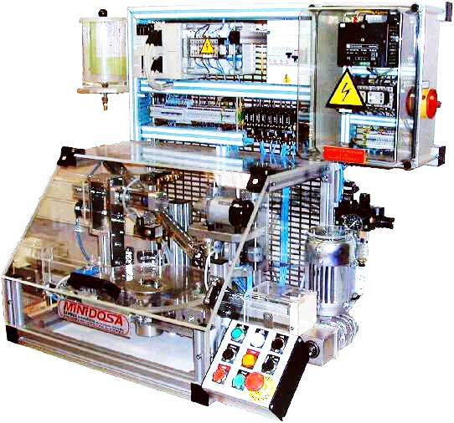

**Documents Ressources**

**MINIDOSA**



|  |  |  |
| --- | --- | --- |
|  |  |  |

Table des matières

Fiche 1 Présentation Générale 2

Partie opérative 3

Partie Commande 3

Pupitre : 3

Fonctionnement du système 3

# Présentation Générale

La maquette présente au laboratoire est issue d’un système de conditionnement de flacons de parfum. La maquette représente le module d’assemblage des composants suivants :

* flacon
* parfum
* bouchon

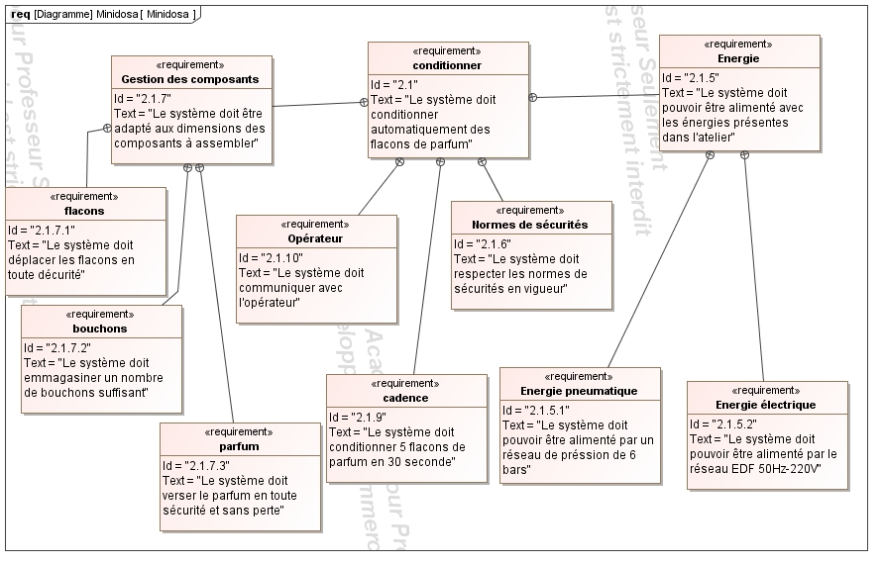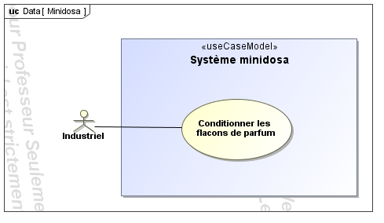

## Partie opérative

Les flacons sont transférés sur un tapis roulant puis sur un plateau indexeur à mouvement intermittent.

Les bouchons sont stockés dans une goulotte (magasin vertical).

Le volume de parfum dosé est versé dans le flacon. Le bouchon est déposé automatiquement par passage du flacon sous la goulotte. Il est ensuite vissé automatiquement par tête de vissage pneumatique. Puis le flacon est évacué sur un tapis.

## photo 4Partie Commande

Toutes les informations issues de la partie opérative et du pupitre de commande sont transmises à un automate programmable TSX micro.

Sa fonction est de gérer le fonctionnement global de la chaîne d’assemblage.

Il est équipé d’une prise permettant de se connecter sur un PC afin de pouvoir le programmer.

## Pupitre :

Le pupitre est l’interface entre utilisateur et système. Situé à côté du système, il regroupe les commandes et la signalisation.

## Fonctionnement du système

Pour faire fonctionner le système :

* Déverrouiller le bouton « coup de poing » d’arrêt d’urgence (le tourner dans le sens horaire)
* Appuyer sur le bouton lumineux de mise en service,
* Sélectionner le mode « Auto »
* Appuyer sur le bouton poussoir initialisation,
* Appuyer sur le bouton « marche »

**Attention : ne pas utiliser le bouton d’arrêt d’urgence comme bouton d’arrêt**